OS-2026051001
鼎呱呱-特蕾莎 小祝
2006三层横款文件盘： 4箱
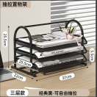
3003-2 两联杂志架:4箱
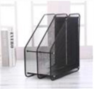
3003-1 单联杂志架：4箱
